附件3：
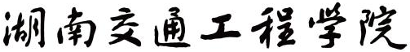
第十三届教师课堂教学竞赛参赛选手推荐表
姓 名 |  | 所在学院
近三年主讲
课程情况
发表教学  论文著作 | （填近年发表层次或影响力最高的论文（著作）3篇（册）以内）
主持、参与  教学改革项目 | （填近年主持、参与层次或影响力最高的项目3项以内）
教学奖励 | （填近年获得的最高的奖励3项以内）
所在学院  意见 | 该参赛课程内容及申报材料思想导向正确。主讲教师及团队教师成员不存在师德师风、学术不端等问题，遵纪守法，无违法违纪行为，三年内未出现过教学事故。  同意推荐。  盖 章  年 月 日

